GIÁO ÁN GIÁO VIÊN DẠY GIỎI
NĂM HỌC 2022-2023

Chiều thứ 5, ngày 10 tháng 11 năm 2022
Thể dục 4. Tiết 7. Lớp 4G

ĐỘNG TÁC LƯNG BỤNG CỦA BÀI THỂ DỤC PHÁT TRIỂN CHUNG. TRÒ CHƠI “CON CÓC LÀ CẬU ÔNG TRỜI”

I. Yêu cầu cần đạt.
1.Về phẩm chất: Bài học góp phần bồi dưỡng cho học sinh các phẩm chất cụ thể
- Đoàn kết, nghiêm túc, tích cực trong tập luyện và hoạt động tập thể.
- Tích cực tham gia các trò chơi vận động, có trách nhiệm trong khi chơi trò chơi và hình thành thói quen tập luyện TDTT.
2. Về năng lực: Bài học góp phần hình thành, phát triển năng lực về.
2.1. Năng lực chung:
- Tự chủ và tự học: Tự xem khẩu lệnh và thực hiện được động tác lưng bụng của bài thể dục phát triển chung. Trò chơi “Con cóc là cậu Ông Trời”
- Giao tiếp và hợp tác: Biết phân công, trao đổi, hợp tác trong nhóm để thực hiện các động tác trong bài học, trò chơi vận động bổ trợ môn học.
- NL giải quyết vấn đề và sáng tạo: Thông qua việc học tập tích cực, chủ động trong việc tiếp nhận kiến thức và tập luyện.
2.2. Năng lực đặc thù:
- NL chăm sóc SK: Biết thực hiện vệ sinh sân tập, thực hiện vệ sinh cá nhân để đảm bảo an toàn trong tập luyện, biết điều chỉnh trang phục để thoải mái và tự tin khi vận động, biết điều chỉnh chế độ dinh dưỡng đảm bảo cho cơ thể.
- NL vận động cơ bản: Thực hiện được khẩu lệnh, động tác lưng bụng của bài thể dục phát triển chung, biết được cách chơi và tham gia chơi được chơi trò chơi “Con cóc là cậu Ông Trời”
- NL thể dục thể thao: Biết quan sát tranh, tự khám phá bài và quan sát động tác làm mẫu của giáo viên để tập luyện. Thực hiện được khẩu lệnh, động tác lưng bụng của bài thể dục phát triển chung, biết được cách chơi và tham gia chơi được chơi trò chơi “Con cóc là cậu Ông Trời”. Biết vận dụng được vào trong hoạt động tập thể từ đó có thể tự rèn luyện trên lớp, trường, ở nhà và hoạt động khác.
II. Địa điểm – phương tiện
1. Địa điểm: Sân trường
2. Phương tiện:
+ Giáo viên chuẩn bị: Tranh ảnh, trang phụ thể thao, cờ, còi, mắc cơ, bóng, dây nhảy và dụng cụ phục vụ tập luyện cho học sinh.
+ Học sinh chuẩn bị: Trang phục thể thao, giày tập hoặc dép quai hậu.
III. Phương pháp và hình thức tổ chức dạy học
1. Phương pháp dạy học chính: Làm mẫu, sử dụng lời nói, tập luyện, trò chơi và thi đấu.
2. Hình thức dạy học chính: Tập luyện đồng loạt (tập thể), tập theo nhóm…
IV. Tiến trình dạy học

Nội dung | LVĐ |  | Phương pháp, tổ chức và yêu cầu
 | TG | SL | Hoạt động GV | Hoạt động HS
I. Phần mở đầu  Nhận lớp  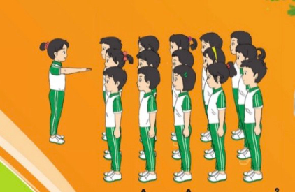 | 7-8’  1-2’ |  | - Gv nhận lớp, thăm hỏi sức khỏe học sinh phổ biến nội dung, yêu cầu giờ học. | Đội hình nhận lớp  - Cán sự tập trung lớp, điểm số, báo cáo sĩ số, tình hình lớp cho Gv.
1.2. Khởi động  - Nhảy bài dân vũ:  “Baby shark” | 2-3’ |  | - Giáo viên tập mẫu, học sinh tập theo  - Giáo viên vừa tập vừa quan sát sửa sai cho học sinh | Đội hình khởi động  - Học sinh quan sát và tập theo giáo viên
1.3. Trò chơi hỗ trợ khởi động  - Trò chơi: “Phép lịch sự” | 1-2’ |  | - Giáo viên hướng dẫn cách chơi, luật chơi  - Tổ chức chơi thử  - Động viên khen ngợi học sinh chơi tốt và chưa tốt. | Đội hình chơi  trò chơi
2. Hoạt động hình thành kiến thức mới  * Kiến thức: Động tác lưng bụng  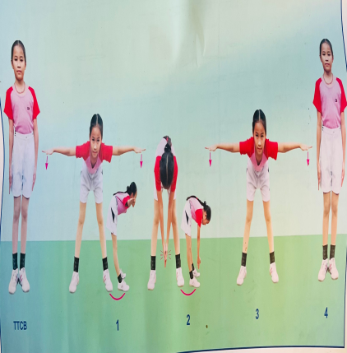  - Nhịp 5,6,7,8 như nhịp 1,2,3,4 nhưng đổi chân.  - Mục tiêu: Bước đầu thực hiện được động tác Lưng bụng của bài thể dục phát triển chung.  - Hình thành kĩ năng quan sát, tiếp thu kiến thức mới. | 4-5’ |  | - Gv nêu tên động tác, nêu ý nghĩa tác dụng của động tác.  - Gv làm mẫu động tác, phân tích kết hợp thị phạm động tác.  - Gv hướng dẫn Hs cách hít vào (bằng mũi) thở ra (bằng miệng).  - Gv hô nhịp cho Hs tập toàn bộ động tác . | Đội hình học sinh quan sát tranh ảnh, tập mẫu  - Học sinh xung phong lên thực hiện mẫu  - Học sinh nhận xét bạn tập mẫu
3. Hoạt động luyện tập  3.1. Tổ chức tập luyện  - Tập đồng loạt | 15-17’  4-5’ | 3 lần | - GV hướng dẫn học sinh tập luyện  - Gv quan sát, sửa sai cho Hs.  - Ghi chú lại một số trường hợp đáng lưu ý | Đội hình tập luyện đồng loạt  - Hs tập theo hướng dẫn của Gv
- Tập theo tổ | 3-4’ | 3 lần | - Giáo viên hướng dẫn, phân công giao nhiệm vụ cho các nhóm tự tổ chức tập luyện.  - Gv quan sát và sửa sai cho Hs các tổ. | ĐH tập luyện theo tổ  - Hs tập theo hướng dẫn của tổ trưởng.
- Thi đua giữa các tổ | 1-2’ | 1-2 lần | - GV chọn 2-3 học sinh của mỗi tổ, thực hiện đồng loạt  - Học sinh tự nhận xét kết quả học tập của bản thân và của bạn | - Từng học sinh được lựa chọn lên thi đua, trình diễn
3.2. Bài tập thể lực bổ trợ  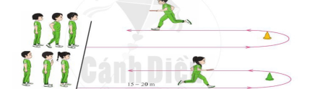  * Mục tiêu: Thực hiện hết lượng vận động.  - Hình thành phẩm chất tự giác, tích cực, chăm chỉ.  - Hs hình thành năng lực chuyên môn biết nâng cao sức khỏe trong tập luyện. | 3’ |  | - Gv cho Hs chạy 30m xuất phát cao. | ĐH phát triển thể lực  II..............  II........... II...........  Gv  - Hs làm theo hướng dẫn của Gv.
3.3. Trò chơi bổ trợ  * Trò chơi: “Con cóc là cậu Ông Trời”.  * Mục tiêu: Biết được cách chơi và tham gia chơi được trò chơi theo yêu cầu của Gv.  - Hình thành phẩm chất tích cực, tự giác và đoàn kết ở Hs.  - Hs hình thành năng lực hợp tác, phối hợp ăn ý. | 5’ |  | - Gv nêu tên trò chơi, hướng dẫn cách chơi, tổ chức chơi trò chơi cho học sinh  - Nhận xét, tuyên dương, và sử phạt người (đội) thua cuộc | Đội hình trò chơi.  II...............  II..............  II..............  Gv  - Hs chơi theo hướng dẫn của Gv
4. Kết thúc  4.1. Thả lỏng hồi tĩnh | 4-5’  1-2’ | 1-2 lần | - Gv hướng dẫn thả lỏng  - Bật nhạc thả lỏng cùng học sinh | ĐH thả lỏng  Gv  - Hs thực hiện thả lỏng trên nền nhạc
4.2. Vận dụng  Em hãy quan sát tranh và nói đây là nhịp mấy trong động tác lưng bụng?  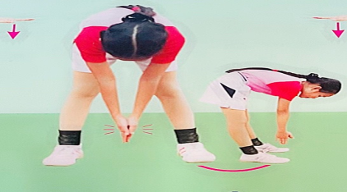  - Hs hình thành kĩ năng ghi nhớ, mở rộng kiến thức, biết phân biệt và giải quyết những tình huống trong thực tế hoạt động vận động và trong thực tiễn. | 1’ |  | - Vận dụng vào thực tiễn khi chia nhóm, chia hàng trong giờ học thực hành, trong các hoạt động tập thể.  - Gv cho Hs nhận biết trên tranh ảnh và có tập luyện động tác. | Đội hình vận dụng  - Hs cùng Gv vận dụng kiến thức .
4.3. Củng cố, nhận xét giờ học, xuống lớp | 1-2’ |  | - Giáo viên nhận xét ý thức của học sinh trong giờ học, kết quả học tập, tập luyện trong giờ học  - Những vấn đề còn tồn tại và cần khắc phục | Đội hình nhận xét và kết thúc giờ học  Gv

ĐIỀU CHỈNH – BỔ SUNG
………………………………………………………………………………………………………………………………………………………………………………………………………………………………………………………

